SIARAN PERS

TIM KOMUNIKASI DAN MEDIA KTT ASEAN 2023

No.27/SP/TKM-ASEAN2023/INA/5/2023

Indonesia Pastikan Hasil KTT ke-42 ASEAN 2023 Konkret dan Bermanfaat

Jakarta, 5 Mei 2023 – Indonesia memastikan tiga pilar utama keketuaannya di ASEAN 2023 menjadi hasil yang konkret dan bisa diterapkan oleh masing-masing negara anggota dalam jangka panjang. Indonesia mendorong ASEAN terus menjadi motor stabilitas dan perdamaian kawasan maupun dunia.

Demikian ditegaskan Menteri Luar Negeri Retno L. P. Marsudi saat Press Briefing terkait Online Scams, Evakuasi Sudan, dan KTT ke-42 ASEAN 2023 di Jakarta, Jumat (5/5/2023).

“Kepemimpinan Indonesia di ASEAN akan digunakan untuk meletakkan fondasi yang kuat bagi visi jangka panjang ASEAN post-2025. Hal ini penting dilakukan untuk mempersiapkan ASEAN menghadapi tantangan jangka panjang. Di sinilah diperlukan penguatan kapasitas dan institusi agar ASEAN lebih agile,” ujar Retno.

Ada tiga pilar utama dalam tema keketuaan Indonesia “ASEAN Matters: Epicentrum of Growth. Pilar pertama adalah ASEAN Matters, bahwa bagaimana Indonesia akan memimpin negara-negara anggota untuk menjadikan ASEAN mampu menghadapi berbagai tantangan dan kemudian menjadi motor menjaga stabilitas dan perdamaian dunia.

“Di sinilah ASEAN perlu meletakkan visi jangka panjang dan memperkuat kapasitas dan kelembagaannya,” ujar Menteri Luar Negeri RI.

Selanjutnya pada pilar kedua Epicentrum of Growth, bahwa Indonesia akan menjaga dan memperkuat kerja sama nyata negara anggota untuk kemudian masyarakat kawasan merasakan manfaatnya.

“Maka kita berharap Asia Tenggara ini dapat terus menjadi pusat pertumbuhan ekonomi, terutama akan mampu menghadapi external shocks,” ujar Retno.

Pilar ketiga adalah terkait dengan Implementasi ASEAN Outlook on the Indo-Pacific (AOIP). Ditegaskan Retno, pendekatan ASEAN konsisten, ingin membangun kerja sama konkret dan terbuka dengan semua negara untuk menjadikan Indo Pasifik sebagai kawasan damai dan sejahtera.

“Ini sangat penting mengingat semakin tajamnya rivalitas di kawasan Indo-Pasifik,” ujar Menlu RI.

Indonesia pun dikatakannya selalu membumikan kerja sama nyata di ASEAN, seperti di sektor pendidikan, energi, stabilitas keuangan, hingga pemberantasan perdagangan orang.

“Ini penting untuk kita bumikan sehingga dapat dirasakan manfaatnya bagi rakyat ASEAN dan untuk mendukung Asia Tenggara sebagai epicentrum of growth,” katanya.

Pada kesempatan tersebut, Menlu Retno turut menegaskan bahwa berbagai negosiasi kerja sama dan penguatan kelembagaan ASEAN, dilakukan Indonesia dalam keketuaannya sudah melalui proses yang panjang dan fokus.

“Jadi kalau teman-teman berpikir KTT (9-11 Mei 2023), bukan berarti negosiasi baru dilakukan tanggal 8. Negosiasi sudah dilakukan cukup panjang,” tegasnya.

Indonesia telah melakukan perundingan terhadap sejumlah possible deliverables, antara lain Chair Statement, 2045 Vision, penguatan kapasitas ASEAN, keanggotaan penuh Timor Leste, penanggulangan perdagangan orang, serta pelindungan pekerja migran.

Kemudian terkait pelindungan pekerja perikanan, bidang kesehatan, pembentukan jejaring desa, ekosistem kendaraan listrik, serta konektivitas pembayaran di kawasan.

“Perundingan terus berjalan, terutama bagi dokumen-dokumen yang akan dihasilkan dalam KTT ke-42 ini. Perundingan ini terus akan berlangsung sampai pertemuan sepihak, sampai pertemuan SOM dan bahkan bisa sampai pada pertemuan tingkat Menlu bila memang ada hal yang belum dapat diselesaikan,” tegas Menlu. (Infopublik/TR/Elvira)

***

Untuk Informasi lebih lanjut, silakan menghubungi kontak di bawah ini.

Dirjen Informasi dan Komunikasi Publik Kementerian Kominfo – Usman Kansong (0816785320).

Dapatkan informasi lainnya di http://asean2023.id, https://infopublik.id/kategori/asean-2023, dan https://indonesia.go.id/kategori/ragam-asean-2023

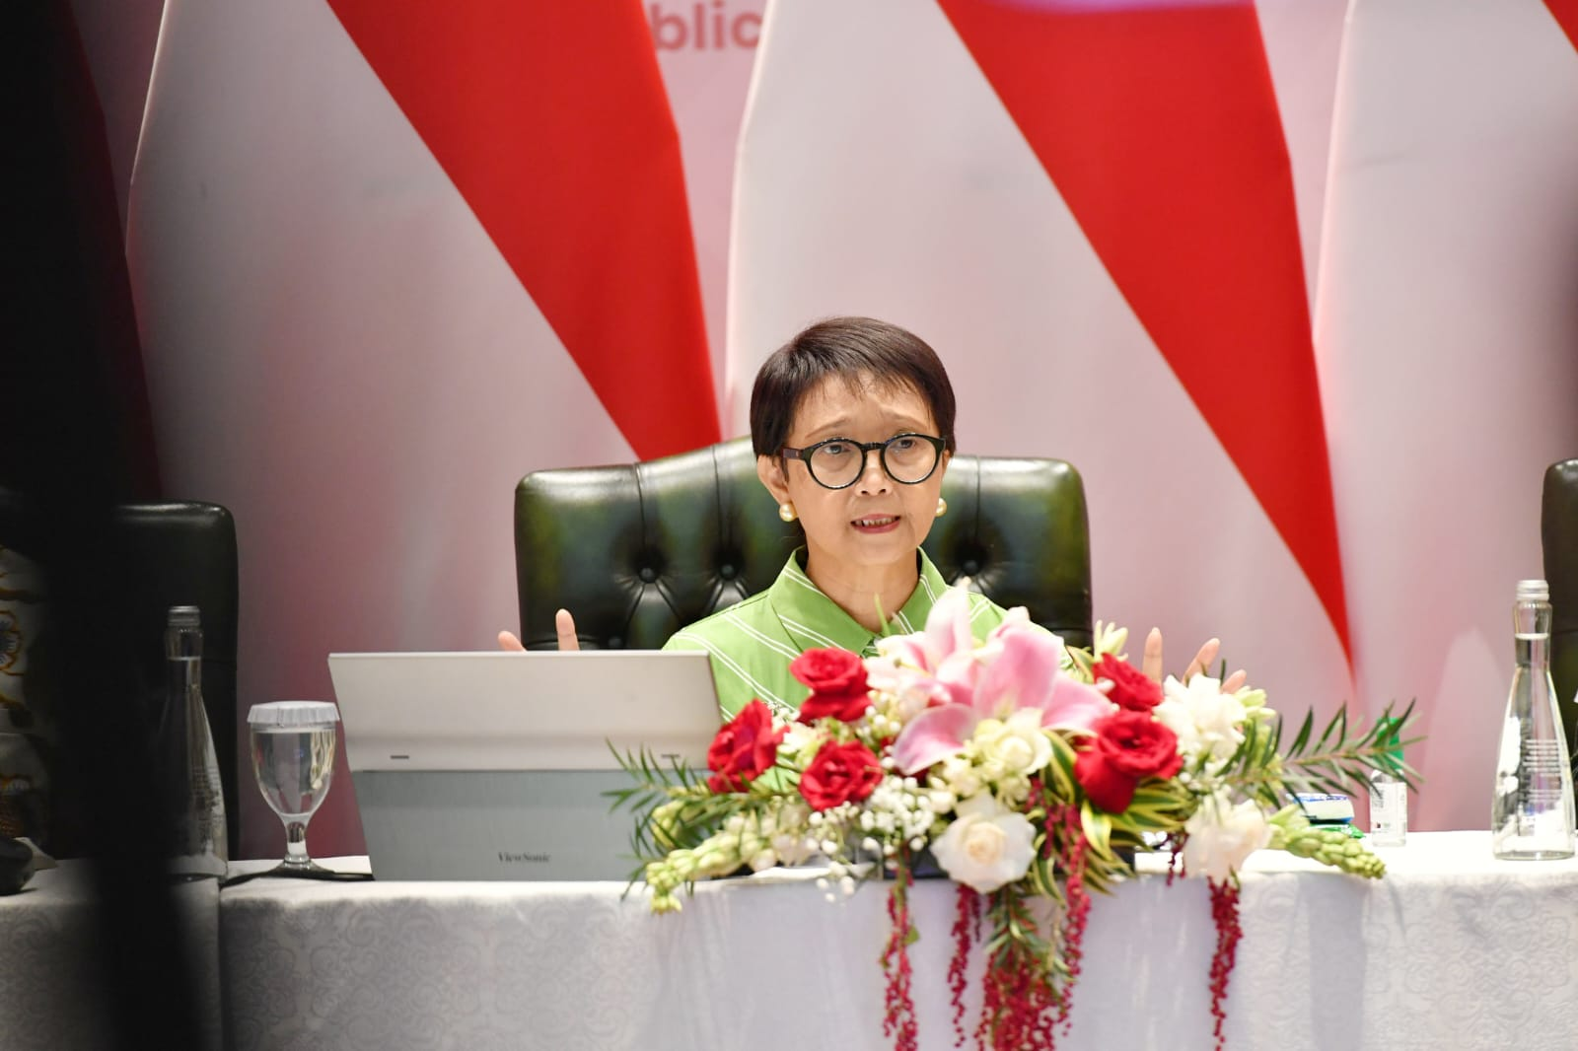

Menteri Luar Negeri Retno Masudi saat Press Briefing di Jakarta, Jumat (5/5/2023). Indonesia akan tiga pilar utama keketuaannya di ASEAN 2023 menjadi hasil yang konkret dan bisa diterapkan oleh masing-masing negara anggota dalam jangka panjang. Foto: Amiri Yandi/Infopublik

